Practica 01-02 – Practica Componentes Fisicos

- Define un computador y explica la definicion

Un computador es una máquina que ejecuta instrucciones y devuelven un resultado de sus ejecuciones.

- Explica las diferentes tipos de Procesadores según su almacenamiento del programa

- Unidad central de proceso
  - Unidad aritmetico-lógica (ALU)
  - Unidad de control (UC)

- Que es la Arquitectura de Von Newman?

La arquitectura de Von Newman es una familia de arquitecturas de computadoras que utilizan el mismo dispositivo de almacenamiento tanto para instrucciones como para datos.

- En que se diferencia la Arquitectura de Von Newman de la de Hardvard y como ha vuelto esta al presente.

La arquitectura de Von Newman utiliza un mismo dispositivo de almacenamiento para datos e instrucciones, en cambio, la arquitectura de Harvard utiliza dispositivos separados para cada uno (datos e instrucciones).

- Dibuja un esquema de la maquina de von newman y explica su funcionamiento
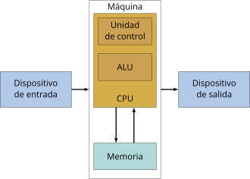

- Las instrucciones entran a por los buses a memoria y son procesadas por memoria
  - La UC utiliza el contador de programas (PC) para apuntar a la direccion de memoria de la proxiam instrucción a realizar.

  - La instrucción se traslada de la memoria al registro de Instrucciones en la CPU.

  - El contador de programa se incrementa automáticamente para apuntar a la siguiente instrucción.

  - La insrucción en el registro de instrucciones es analizada por la UC para determinar la operación a realizar.

  - La UC envía selakes de control apropiadas a las diferentes unidades del sistema para que se ejecute la instrucción.

  - La ALU realiza operaciones matemáticas o lógicas si la instrucción lo requiere.

- Los resultados se muestran por los periféricos de salida

